Возможности использования интерактивной доски на уроках географии.

Учитывая современные процессы, происходящие в обществе, школа сегодня не может существовать без использования информационно-коммуникативных технологий. Поколение, выросшее на компьютерах и мобильных телефонах, требует постоянной зрительной стимуляции, динамического образовательного процесса.
Доска всегда была неотъемлемым атрибутом учебного класса, местом информационного обмена между учеником и учителем.
Интерактивная доска- это одно из лучших технических средств обучения, объединяющее в себе все преимущества современных компьютерных технологий. Она не только соответствует способу восприятия информации современными детьми, но и позволяет учителю создать ситуацию успеха для ученика, независимо от его уровня знаний и умений.
При работе с интерактивной доской на уроке географии учитель может использовать следующие ресурсы:
1. Мультимедийные продукты известных производителей (Мультимедийные приложения к учебникам, виртуальные наглядные пособия)
2. Презентации и материалы, сконструированные самостоятельно
3. Мультимедийные продукты, выполненные самостоятельно в программах сопровождения интерактивной доски.
Мультимедийные приложения к учебникам и интерактивные наглядные пособия содержат насыщенный учебный материал, просты и удобны в использовании.
Использование встроенных программных средств интерактивной доски на уроках географии может быть разносторонним:
- выделение цветом можно использовать для акцентирования внимания учащихся на важных моментах презентации, 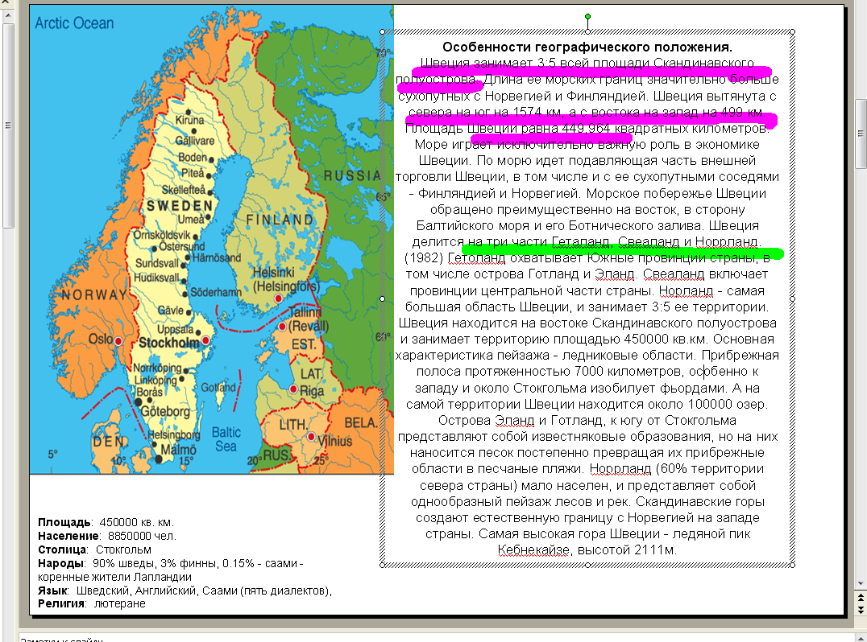
обозначения связи между элементами схем, например при демонстрации взаимосвязи компонентов природы могут быть использованы разные цвета маркеров. Цветные маркеры можно использовать при обозначении на интерактивной карте тёплых и холодных течений, это задание вызывает у шестиклассников живой интерес
- перемещение объектов позволяет учащимся составлять логические цепочки, схемы. (зависимость форм рельефа от строения земной коры)
-функция затемнения части экрана удобна в тех случаях, когда учитель планирует воспроизводить информацию на слайде поэтапно. Например: при выполнении программной практической работы в 8 классе «Решение задач на определение поясного времени» алгоритм действий целесообразно открывать постепенно.
- выделение отдельных элементов можно применять для акцентирования внимания учащихся на нужной области.
Использование интерактивной доски возможно на всех этапах урока:
На этапе проверки домашнего задания при помощи интерактивных карт удобен опрос учащихся по знанию географической номенклатуры.
На этапе изучения нового материала. Сочетание рассказа учителя с демонстрацией презентации позволяет акцентировать внимание учащихся на особо значимых моментах учебного материала.
На этапе первичного закрепления и повторения это может быть организация ответов учащихся с использованием мультимедиа компонентов.
В ходе мультимедийного урока географии объём пройденного и соответственно, усвоенного материала можно увеличить без риска «перегрузить» учеников. Информация, полученная через различные сенсорные пути: текст, видео, графику, звук, усваивается лучше и сохраняется гораздо дольше.
Таким образом, можно сделать вывод, что эффективность современного урока определяется его интерактивностью. В результате более ясной, динамичной подачи материала учащиеся начинают понимать более сложные идеи, начинают работать более творчески.

